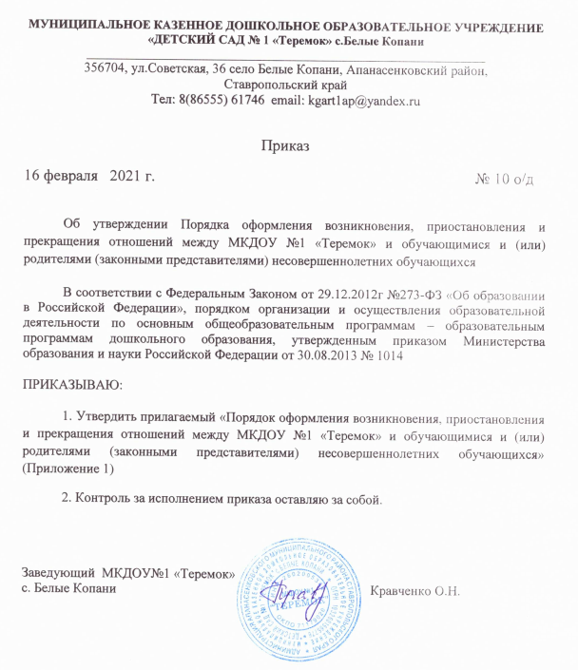

Приложение 1
к приказу № 10 о/д
от 16.02.2021г.

ПОРЯДОК ОФОРМЛЕНИЯ ВОЗНИКНОВЕНИЯ, ПРИОСТАНОВЛЕНИЯ И ПРЕКРАЩЕНИЯ ОТНОШЕНИЙ МЕЖДУ МКДОУ №1 «ТЕРЕМОК» И ОБУЧАЮЩИМИСЯ И (ИЛИ) РОДИТЕЛЯМИ (ЗАКОННЫМИ ПРЕДСТАВИТЕЛЯМИ) НЕСОВЕРШЕННОЛЕТНИХ ОБУЧАЮЩИХСЯ
1.Общие положения
1.1. Настоящее Положение разработано в соответствии с Федеральным законом от 29.12.2012 г. № 273-ФЗ «Об образовании в Российской Федерации», Конституцией РФ, уставом образовательного учреждения.
1.2. Настоящее Положение разработано в целях обеспечения и соблюдения конституционных прав граждан Российской Федерации на дошкольное образование.
1.3.Данный документ регулирует порядок оформления возникновения, приостановления и прекращения отношений между дошкольным образовательным учреждением «Детский сад № 1 «Теремок» с. Белые Копани (далее ДОУ) и родителями (законными представителями) несовершеннолетних обучающихся.
1.4. Под образовательными отношениями понимается совокупность общественных отношений по реализации права граждан на образование, целью которых является освоение несовершеннолетними обучающимися содержания образовательных программ (образовательные отношения), и общественных отношений, которые связаны с образовательными отношениями и целью которых является создание условий для реализации прав граждан на образование.
1.5. Участники образовательных отношений – несовершеннолетние обучающиеся, родители (законные представители) несовершеннолетних обучающихся, педагогические работники и их представители, организации, осуществляющие образовательную деятельность.

2. Порядок оформления возникновения образовательных отношений
2.1. Основанием возникновения образовательных отношений между ДОУ и родителями (законными представителями) является приказ руководителя ДОУ о зачислении детей в ДОУ, сформированный на основе путевки отдела образования администрации Апанасенковского муниципального района Ставропольского края (далее – отдел образования).
2.2. Родители (законные представители) несовершеннолетнего обучающегося, обязаны явиться к руководителю ДОУ до 1 сентября текущего года, для заключения договора об образовании, ознакомления с условиями, режимом и спецификой организации образовательной деятельности образовательного учреждения и последующего издания приказа о зачислении в ДОУ.
2.3. Договор об образовании заключается в двух экземплярах между ДОУ и родителями (законными представителями) несовершеннолетнего лица.
2.4. Права и обязанности несовершеннолетнего обучающегося, предусмотренные законодательством об образовании и локальными нормативными актами ДОУ, возникают у лица, принятого на обучение с момента издания приказа о зачислении его в ДОУ.
3. Договор между ДОУ и родителями (законными представителями).
3.1. Договор заключается в простой письменной форме между ДОУ в лице заведующего и родителями (законными представителями) ребенка, зачисляемого в ДОУ. Образовательные отношения изменяются в случае изменения условий получения несовершеннолетними обучающимися образования по конкретной основной или дополнительной образовательной программе, повлекшего за собой изменение взаимных прав и обязанностей обучающегося и учреждения, осуществляющего образовательную деятельность.
3.2. Договор не может содержать условий, ограничивающих права или снижающих уровень гарантий несовершеннолетних обучающихся по сравнению с установленными законодательством об образовании. Если такие условия включены в договор, то они не подлежат применению.
3.3. Правила, обязанные при заключении договора, утверждаются федеральным органом исполнительной власти, осуществляющим функции по выработке государственной политики и нормативно-правовому регулированию в сфере образования.

4. Порядок изменения образовательных отношений
4.1. Образовательные отношения изменяются в случае изменения условий получения воспитанниками образования по конкретной основной или дополнительной образовательной программе, повлекшего за собой изменение взаимных прав и обязанностей несовершеннолетнего обучающегося и организации, осуществляющей образовательную деятельность.
4.2. Образовательные отношения могут быть изменены как по инициативе родителей (законных представителей) несовершеннолетнего обучающегося по заявлению в письменной форме, так и по инициативе ДОУ.
4.3. Основанием для изменения образовательных отношений является распорядительный акт ДОУ, изданный руководителем или уполномоченным им лицом. Если с родителями (законными представителями) несовершеннолетнего обучающегося заключен договор об образовании, распорядительный акт издается на основании внесения соответствующих изменений в такой договор.
4.4. Права и обязанности несовершеннолетнего обучающегося, предусмотренные законодательством об образовании и локальными нормативными актами организации, осуществляющей образовательную деятельность, изменяются с момента издания распорядительного акта или с иной указанной в нем даты.

5. Приостановление образовательных отношений

5.1. Образовательные отношения могут быть приостановлены на основании письменного заявления родителей (законных представителей) о временном выбытии несовершеннолетнего обучающегося из ДОУ с сохранением места.
5.2. Причинами, дающими право на сохранение места за ребенком в ДОУ, являются:
− Состояние здоровья, не позволяющее в течение определенного периода посещать ДОУ при наличии медицинского документа;
− Временное посещение санатория, дошкольного учреждения присмотра и оздоровления (по состоянию здоровья, при наличии направления медицинского учреждения);
- по заявлениям родителей (законных представителей) на время очередных отпусков родителей (законных представителей), но не более 75 дней.
5.3. Возобновление образовательных отношений осуществляется по истечению периода, дающего право на сохранение места в ДОУ при наличии справки медицинского учреждения о состоянии здоровья несовершеннолетнего обучающегося после временного отсутствия.

6. Порядок прекращения образовательных отношений
6.1.Прекращение образовательных отношений в связи с отчислением несовершеннолетнего обучающегося из ДОУ оформляется в соответствии с Положением о порядке и основании перевода, отчисления несовершеннолетних обучающихся муниципального казенного дошкольного образовательного учреждения «Детский сад № 1 «Теремок» с.Белые Копани, утвержденным приказом заведующего ДОУ.
6.2.Образовательные отношения прекращаются в связи с отчислением несовершеннолетнего обучающегося из ДОУ:
6.2.1. Образовательные отношения прекращаются в связи с отчислением несовершеннолетнего обучающегося из ДОУ в связи с получением дошкольного образования (завершение обучения) по достижению ребенком возраста 7-8 лет (то есть по окончанию получения ребенком дошкольного образования и окончанием срока действия Договора), предоставление ДОУ образовательной услуги в полном объеме.
6.2.2. Досрочно по основаниям, установленным законодательством об образовании.
6.3. Образовательные отношения могут быть прекращены досрочно в следующих случаях:
6.3.1. По инициативе родителей (законных представителей) несовершеннолетнего обучающегося, в том числе в случае его перевода для продолжения освоения образовательной программы в другое образовательное учреждение;
6.3.2. По обстоятельствам, не зависящим от воли родителей (законных представителей) несовершеннолетнего обучающегося и ДОУ, в том числе в случаях ликвидации образовательного учреждения, аннулирования лицензии на осуществление образовательной деятельности
6.3.3. По иным причинам, указанным в заявлении родителей (законных представителей).
6.4. Досрочное прекращение образовательных отношений по инициативе родителей (законных представителей) несовершеннолетнего обучающегося не влечет для него каких-либо дополнительных, в том числе материальных обязательств перед ДОУ, если иное не установлено договором об образовании.
При досрочном прекращении образовательных отношений по инициативе родителей восстановление осуществляется согласно действующему административному регламенту.
В случае восстановления между ДОУ и родителями (законными представителями) заключается новый Договор.
6.5. Основанием для прекращения образовательных отношений является приказ об отчислении несовершеннолетнего обучающегося из ДОУ. Права и обязанности несовершеннолетнего обучающегося, предусмотренные законодательством об образовании и локальными нормативными актами ДОУ, прекращаются с момента его отчисления из ДОУ.
6.6. В случае прекращения деятельности ДОУ, а также в случае аннулирования у него лицензии на право осуществления образовательной деятельности, учредитель (учредители) ДОУ обеспечивает перевод несовершеннолетнего обучающегося с согласия родителей (законных представителей) несовершеннолетнего обучающегося в другие образовательные учреждения, реализующие соответствующие образовательные программы.
6.7. Основанием для прекращения образовательных отношений является приказ заведующего ДОУ об отчислении несовершеннолетнего обучающегося.
6.8. Права и обязанности несовершеннолетнего обучающегося, предусмотренные законодательством об образовании и локальными нормативными актами ДОУ прекращаются с даты его отчисления из ДОУ.

